BỘ CÔNG THƯƠNG
ĐẠI HỌC CÔNG NGHIỆP HÀ NỘI
ĐỒ ÁN TỐT NGHIỆP
NGÀNH CÔNG NGHỆ THÔNG TIN
KIỂM THỬ GIAN LẬN LẠM DỤNG MÃ GIẢM GIÁ BẰNG GIẢ LẬP THIẾT BỊ TRONG ỨNG DỤNG THƯƠNG MẠI ĐIỆN TỬ SHOPEE
Giảng viên hướng dẫn: | ThS. Chu Thị Quyên
Sinh viên: | Vũ Thị Mơ
Mã sinh viên: | 2022604245
Lớp - Khóa: | 2022DHCNTT04 – K17

Hà Nội – 2026

LỜI CAM ĐOAN
Em xin cam đoan rằng toàn bộ nội dung của đồ án tốt nghiệp với đề tài “Kiểm thử gian lận lạm dụng mã giảm giá bằng giả lập thiết bị trong ứng dụng thương mại điện tử Shopee” là kết quả nghiên cứu, tìm hiểu và thực hiện của riêng em dưới sự hướng dẫn của giảng viên hướng dẫn. Các số liệu, kết quả và mã nguồn trong đồ án được em trực tiếp xây dựng, không sao chép từ bất kỳ đồ án, luận văn hay tài liệu nào khác. Những nội dung, hình ảnh hoặc đoạn mã được tham khảo từ các nguồn khác (nếu có) đều được em trích dẫn rõ ràng và tuân thủ quy định về bản quyền.
Em hoàn toàn chịu trách nhiệm về tính trung thực, chính xác của các nội dung và kết quả nghiên cứu được trình bày trong đồ án này. Nếu có bất kỳ sai phạm hoặc gian lận nào được phát hiện, em xin hoàn toàn chịu trách nhiệm trước Hội đồng chấm đồ án và quy định của nhà trường.
Sinh viên thực hiện

Vũ Thị Mơ

LỜI CẢM ƠN

Đồ án tốt nghiệp không chỉ là một yêu cầu học tập mà còn là dấu mốc quan trọng trong quá trình trưởng thành của mỗi sinh viên. Đối với em, đây là cơ hội để tổng hợp kiến thức đã tích lũy, đồng thời thử thách bản thân trong việc giải quyết một vấn đề thực tế bằng tư duy và năng lực của chính mình.
Trong quá trình thực hiện đồ án, em đã không ngừng tìm tòi, nghiên cứu và hoàn thiện nội dung. Những thử thách gặp phải đã giúp em rèn luyện sự chủ động, tư duy phân tích và tinh thần làm việc nghiêm túc.
Em xin chân thành cảm ơn Trường Đại học Công nghiệp Hà Nội cùng các thầy cô Trường Công nghệ Thông tin và Truyền thông đã tạo điều kiện học tập và cung cấp nền tảng kiến thức vững chắc cho em trong suốt thời gian qua.
Đặc biệt, em xin bày tỏ lòng biết ơn sâu sắc tới cô ThS. Chu Thị Quyên, người đã trực tiếp hướng dẫn, định hướng và hỗ trợ em trong suốt quá trình thực hiện đồ án. Cô không chỉ tận tình chỉ bảo về mặt chuyên môn mà còn luôn động viên, định hướng và giúp em nhìn nhận vấn đề một cách rõ ràng hơn. Những góp ý, chia sẻ của cô đã giúp em hoàn thiện đề tài, đồng thời rèn luyện được tư duy làm việc nghiêm túc và chuyên nghiệp hơn.Sự hỗ trợ đó không chỉ giúp em hoàn thành đề tài mà còn góp phần quan trọng trong việc rèn luyện tư duy và kỹ năng của
Đồ án này là kết quả của quá trình học hỏi và nỗ lực nghiêm túc, đồng thời cũng là bước nền để em tiếp tục phát triển sâu hơn trong lĩnh vực kiểm thử phần mềm trong tương lai.
Em xin chân thành cảm ơn!
Sinh viên thực hiện

Vũ Thị Mơ

MỤC LỤC

LỜI CẢM ƠN 4
MỤC LỤC 5
CHƯƠNG 1: GIỚI THIỆU ĐỀ TÀI 10
1.1 Lý do chọn đề tài 10
1.2 Mục tiêu của đề tài 10
1.3 Nhiệm vụ nghiên cứu 11
1.4 Đối tượng và phạm vi nghiên cứu 11
1.5 Phương pháp nghiên cứu 12
1.6 Cấu trúc báo cáo 12
CHƯƠNG 2: CƠ SỞ LÝ THUYẾT 12
2.1 Tổng quan về kiểm thử phần mềm 12
2.1.1 Khái niệm kiểm thử 12
2.1.2 7 Nguyên lý kiểm thử 12
2.1.3 Quy trình kiểm thử (Testing Process) 13
2.2 Kiểm thử thủ công (Manual Testing) 16
2.3 Tổng quan về gian lận trong thương mại điện tử 17
2.4 Giả lập thiết bị và môi trường 18
2.5 Các yếu tố phát hiện gian lận 18
CHƯƠNG 3: PHÂN TÍCH HỆ THỐNG & KỊCH BẢN GIAN LẬN 21
3.1 Giới thiệu hệ thống thương mại điện tử Shopee 21
3.1.1 Mô hình hoạt động của hệ thống thương mại điện tử 21
3.1.2 Các chức năng chính của hệ thống 22
3.2 Phân tích chức năng đăng ký tài khoản 23
3.2.1 Quy trình đăng ký tài khoản mới 23
3.2.2 Luồng xác minh OTP và kích hoạt tài khoản 24
3.2.3 Các thông tin thiết bị và người dùng được hệ thống ghi nhận 24
3.2.4 Cơ chế phát hiện và ngăn chặn tạo nhiều tài khoản 25
3.2.5 Các nguy cơ gian lận trong chức năng đăng ký tài khoản 27
3.2.6 Phân tích điểm yếu có thể bị lợi dụng 27
3.3 Phân tích rủi ro lạm dụng ưu đãi trong quy trình mua hàng 28
3.3.1 Luồng mua hàng và vị trí áp dụng mã giảm giá 29
3.3.2 Logic xét điều kiện sử dụng voucher 29
3.3.3 Các loại voucher của hệ thống 30
3.3.4 Các hành vi lạm dụng ưu đãi trong quá trình mua hàng 31
3.3.5 Tác động của hành vi lạm dụng voucher đến hệ thống 32
3.4 Phân tích cơ chế phòng chống gian lận của hệ thống 32
3.4.1 Cơ chế định danh thiết bị người dùng 33
3.4.2 Cơ chế phát hiện môi trường giả lập 33
3.4.3 Cơ chế phân tích IP và mạng truy cập 33
3.4.4 Cơ chế phân tích hành vi người dùng 34
3.4.5 Cơ chế kiểm soát voucher và khuyến mãi 34
3.4.6 Đánh giá tổng hợp khả năng phát hiện gian lận 35
3.5 Xây dựng kịch bản kiểm thử gian lận 35
3.5.2 Môi trường kiểm thử 36
3.5.3 Công cụ và dữ liệu kiểm thử 37
3.5.4 Xây dựng các kịch bản kiểm thử gian lận 39
3.5.5 Kết quả mong đợi của từng kịch bản 39
3.5.6 Tiêu chí đánh giá khả năng phòng chống gian lận 39
CHƯƠNG 4: THỰC HIỆN KIỂM THỬ 39

DANH SÁCH CÁC TỪ THUẬT NGỮ, KÝ HIỆU VÀ CÁC CHỮ VIẾT TẮT
Từ ngữ | Định nghĩa

DANH SÁCH BẢNG BIỂU

DANH SÁCH HÌNH ẢNH

CHƯƠNG 1: GIỚI THIỆU ĐỀ TÀI

1.1 Lý do chọn đề tài
Trong kỷ nguyên số, các nền tảng thương mại điện tử như Shopee đã và đang trở thành hệ sinh thái giao dịch quan trọng, nơi hàng triệu người dùng tương tác mỗi ngày. Với quy mô lớn và tốc độ phát triển nhanh chóng, việc đảm bảo chất lượng phần mềm không chỉ dừng lại ở tính đúng đắn của chức năng, mà còn mở rộng sang khả năng bảo vệ hệ thống trước các hành vi khai thác và gian lận.
Trên thực tế, các hình thức gian lận trong thương mại điện tử ngày càng tinh vi và khó phát hiện. Người dùng có thể lợi dụng các lỗ hổng trong quy trình kiểm tra để tạo nhiều tài khoản (multi-account), sử dụng mã khuyến mãi sai mục đích (voucher abuse), hoặc giả lập môi trường thiết bị nhằm che giấu danh tính thật. Đặc biệt, với sự hỗ trợ của các công cụ giả lập và proxy, các hành vi này có thể được thực hiện một cách có hệ thống, khiến việc phân biệt giữa người dùng hợp lệ và hành vi gian lận trở nên phức tạp hơn bao giờ hết.
Trong khi đó, các phương pháp kiểm thử truyền thống chủ yếu tập trung vào việc xác minh chức năng, giao diện và hiệu năng, mà chưa thực sự chú trọng đến việc kiểm thử dựa trên hành vi người dùng. Điều này dẫn đến một khoảng trống quan trọng: hệ thống có thể “đúng về chức năng”, nhưng vẫn tồn tại các điểm yếu có thể bị khai thác trong thực tế.
Từ góc nhìn của một kiểm thử viên, việc chỉ kiểm tra “hệ thống hoạt động đúng hay không” là chưa đủ. Câu hỏi quan trọng hơn cần được đặt ra là:
“Hệ thống có đủ thông minh để nhận diện những hành vi bất thường và ngăn chặn các kịch bản gian lận hay không?”
Xuất phát từ thực tế đó, đề tài được lựa chọn nhằm tiếp cận kiểm thử theo một hướng khác: mô phỏng hành vi gian lận như một người dùng thực tế, sử dụng các kỹ thuật như giả lập thiết bị, thay đổi môi trường mạng và tạo nhiều tài khoản, từ đó đánh giá khả năng phát hiện của hệ thống. Đây không chỉ là một bài toán kỹ thuật, mà còn là một cách tiếp cận mang tính thực tiễn cao trong bối cảnh các hệ thống ngày càng phải đối mặt với các mối đe dọa phức tạp.

1.2 Mục tiêu của đề tài
Đề tài hướng đến việc xây dựng một cách tiếp cận kiểm thử mang tính thực tiễn và chuyên sâu hơn, thông qua các mục tiêu cụ thể:
Phân tích và hệ thống hóa các hành vi gian lận phổ biến trong thương mại điện tử
Xây dựng các kịch bản kiểm thử thủ công mô phỏng hành vi gian lận dựa trên góc nhìn người dùng
Thực hiện kiểm thử và quan sát phản ứng của hệ thống trong các tình huống bất thường
Đánh giá khả năng phát hiện và xử lý gian lận của hệ thống
Xác định các điểm yếu tiềm ẩn trong cơ chế kiểm soát và đưa ra nhận định

1.3 Nhiệm vụ nghiên cứu
Nhiệm vụ nghiên cứu của đề tài bao gồm:
Khảo sát cơ chế hoạt động của các nền tảng thương mại điện tử và các hình thức gian lận thường gặp.
Tìm hiểu các phương pháp kiểm thử phần mềm và kiểm thử bảo mật theo hướng black-box testing.
Nghiên cứu hành vi người dùng bất thường liên quan đến multi-account, voucher abuse và giả lập môi trường thiết bị.
Xây dựng các kịch bản kiểm thử thủ công mô phỏng hành vi gian lận trên nền tảng thương mại điện tử.
Thu thập, quan sát và phân tích phản ứng của hệ thống trong quá trình kiểm thử để đưa ra đánh giá.

1.4 Đối tượng và phạm vi nghiên cứu
Đối tượng nghiên cứu
Đối tượng nghiên cứu của đề tài là các hệ thống thương mại điện tử, cụ thể là nền tảng như Shopee hoặc các hệ thống có đặc điểm tương tự, nơi tồn tại các cơ chế kiểm soát tài khoản, xác minh người dùng và quản lý giao dịch.
Phạm vi nghiên cứu
Đề tài tập trung vào các chức năng có liên quan trực tiếp đến hành vi gian lận, bao gồm:
Đăng ký tài khoản người dùng
Xác minh tài khoản thông qua OTP
Sử dụng mã khuyến mãi (voucher)
Thực hiện đặt hàng
Ngoài ra, nghiên cứu được thực hiện hoàn toàn ở phía người dùng (client-side), không can thiệp vào hệ thống backend. Phương pháp kiểm thử được áp dụng là black-box testing, tức là đánh giá hệ thống thông qua đầu vào và đầu ra, dựa trên hành vi quan sát được mà không cần truy cập vào cấu trúc nội bộ.

1.5 Phương pháp nghiên cứu
Phân tích tài liệu và hành vi người dùng
Kiểm thử thủ công (manual testing)
Black-box testing
So sánh kết quả giữa các kịch bản
Quan sát và phân tích phản ứng hệ thống

1.6 Cấu trúc báo cáo
Chương 1: Giới thiệu đề tài
Chương 2: Cơ sở lý thuyết
Chương 3: Phân tích hệ thống và kịch bản gian lận
Chương 4: Thực hiện kiểm thử
Chương 5: Kết quả và đánh giá

CHƯƠNG 2: CƠ SỞ LÝ THUYẾT

2.1 Tổng quan về kiểm thử phần mềm

2.1.1 Khái niệm kiểm thử
Kiểm thử phần mềm (Software Testing) là quá trình đánh giá và xác minh rằng một hệ thống phần mềm đáp ứng đúng các yêu cầu đã đề ra, đồng thời phát hiện các lỗi hoặc hành vi không mong muốn trong quá trình vận hành.
Tuy nhiên, trong thực tế, kiểm thử không chỉ dừng lại ở việc tìm lỗi (bug), mà còn đóng vai trò quan trọng trong việc đánh giá độ tin cậy, tính an toàn và khả năng chống chịu của hệ thống trước các tình huống bất thường.

2.1.2 7 Nguyên lý kiểm thử
Các mục tiêu chính của kiểm thử phần mềm bao gồm:
Xác minh hệ thống hoạt động đúng theo yêu cầu
Phát hiện lỗi và các hành vi không mong muốn
Đảm bảo chất lượng và độ ổn định của hệ thống
Giảm thiểu rủi ro trong quá trình vận hành
Đánh giá khả năng xử lý các tình huống bất thường
Đặc biệt, trong các hệ thống có tính chất mở như thương mại điện tử, kiểm thử còn hướng đến việc trả lời câu hỏi:
“Hệ thống có đủ khả năng xử lý các hành vi không hợp lệ hoặc có chủ đích khai thác hay không?”
Vai trò kiểm thử trong hệ thống thương mại điện tử
Trong các nền tảng thương mại điện tử như Shopee, kiểm thử đóng vai trò đặc biệt quan trọng do:
Số lượng người dùng lớn và đa dạng
Tần suất giao dịch cao
Tồn tại nhiều yếu tố liên quan đến tài chính và khuyến mãi
Bên cạnh việc kiểm tra chức năng (functional testing), kiểm thử còn cần đảm bảo:
Tính chính xác của giao dịch
Khả năng bảo vệ hệ thống trước hành vi gian lận
Tính nhất quán trong xử lý dữ liệu người dùng
Do đó, kiểm thử trong hệ thống TMĐT không chỉ là kiểm tra “đúng – sai”, mà còn là đánh giá mức độ an toàn và khả năng chống khai thác của hệ thống.

2.1.3 Quy trình kiểm thử (Testing Process)
Trong đề tài của bạn, có thể trình bày quy trình kiểm thử theo chuẩn chung của kiểm thử phần mềm nhưng áp dụng vào bài toán chống gian lận trên Shopee hoặc hệ thống thương mại điện tử.
2.1.3.1 Phân tích yêu cầu kiểm thử
Ở giai đoạn đầu, tiến hành nghiên cứu các chức năng quan trọng của hệ thống thương mại điện tử có nguy cơ bị lợi dụng để thực hiện gian lận. Các chức năng được lựa chọn chủ yếu liên quan đến quá trình đăng ký tài khoản, xác minh người dùng, sử dụng voucher và đặt hàng.
Bên cạnh đó, tiến hành phân tích các cơ chế phòng chống gian lận mà hệ thống đang áp dụng như:
Phát hiện thiết bị giả lập;
Kiểm tra địa chỉ IP;
Giới hạn số lượng tài khoản;
Xác minh OTP;
Phát hiện hành vi bất thường của người dùng.
Từ đó xác định các mục tiêu kiểm thử và xây dựng các kịch bản gian lận phù hợp.

2.1.3.2 Lập kế hoạch kiểm thử
Sau khi xác định được phạm vi kiểm thử, tiến hành xây dựng kế hoạch kiểm thử bao gồm:
Môi trường kiểm thử:
Công cụ hỗ trợ:
Dữ liệu kiểm thử: Danh sách các tài khoản đã tạo sẵn
Thiết bị và tài khoản sử dụng
Môi trường kiểm thử được thiết lập bằng cách sử dụng phần mềm giả lập thiết bị Android kết hợp với các công cụ thay đổi địa chỉ IP và mô phỏng hành vi người dùng. Ngoài ra, nhiều tài khoản kiểm thử được chuẩn bị nhằm phục vụ cho việc đánh giá các cơ chế chống gian lận của hệ thống.
Kế hoạch kiểm thử cũng xác định các tiêu chí đánh giá như:
Hệ thống có phát hiện giả lập hay không;
Có yêu cầu xác minh bổ sung hay không;
Có chặn voucher hoặc khóa tài khoản hay không;
Mức độ phản ứng của hệ thống đối với các hành vi bất thường.
2.1.3.3 Thiết kế kịch bản kiểm thử
Dựa trên các nguy cơ gian lận đã phân tích, tiến hành xây dựng các kịch bản kiểm thử nhằm mô phỏng hành vi lạm dụng trên hệ thống thương mại điện tử.
Một số kịch bản kiểm thử được thực hiện bao gồm:
Tạo nhiều tài khoản trên cùng thiết bị giả lập;
Thay đổi địa chỉ IP liên tục;
Đăng nhập nhiều tài khoản trên cùng môi trường;
Sử dụng voucher trên nhiều tài khoản;
Thực hiện hành vi đặt hàng với tần suất bất thường.
Mỗi kịch bản kiểm thử đều xác định rõ:
Điều kiện thực hiện;
Dữ liệu đầu vào;
Các bước kiểm thử;
Kết quả mong đợi.
Việc thiết kế test case giúp quá trình kiểm thử được thực hiện có hệ thống và dễ dàng đánh giá kết quả.
2.1.3.4 Thực thi kiểm thử
Ở giai đoạn này, các kịch bản kiểm thử được tiến hành trên môi trường đã chuẩn bị trước đó. Trong quá trình thực hiện, tiến hành ghi nhận:
Phản ứng của hệ thống;
Thông báo lỗi;
Yêu cầu xác minh bổ sung;
Trạng thái tài khoản;
Trạng thái voucher hoặc đơn hàng.
Ngoài ra, các dữ liệu như ảnh chụp màn hình, nhật ký thao tác và kết quả thực tế cũng được lưu lại nhằm phục vụ cho việc phân tích và đánh giá sau kiểm thử.
2.1.3.5 Đánh giá kết quả kiểm thử
Sau khi hoàn thành quá trình kiểm thử, tiến hành tổng hợp và đánh giá kết quả dựa trên phản ứng của hệ thống đối với từng kịch bản gian lận.
Nội dung đánh giá bao gồm:
Khả năng phát hiện thiết bị giả lập;
Khả năng phát hiện hành vi bất thường;
Hiệu quả của cơ chế xác minh OTP;
Mức độ ngăn chặn hành vi lạm dụng voucher;
Khả năng hạn chế tạo nhiều tài khoản.
Từ kết quả thu được, tiến hành phân tích các điểm mạnh và hạn chế của cơ chế phòng chống gian lận trên hệ thống thương mại điện tử, đồng thời đưa ra nhận xét và đề xuất cải thiện trong trường hợp cần thiết.

2.2 Kiểm thử thủ công (Manual Testing)
Khái niệm
Kiểm thử thủ công (Manual Testing) là phương pháp kiểm thử trong đó tester thực hiện các bước kiểm thử bằng tay, không sử dụng các công cụ tự động hóa, nhằm quan sát trực tiếp phản ứng của hệ thống.
Kiểm thử thủ công là phương pháp kiểm thử dựa trên sự tương tác trực tiếp của tester với hệ thống nhằm đánh giá chức năng, luồng xử lý và hành vi thực tế của ứng dụng. So với kiểm thử tự động, phương pháp này có nhiều ưu điểm nổi bật:
Mô phỏng hành vi người dùng thực tế tốt
Tester có thể linh hoạt thay đổi thao tác và hành vi theo từng tình huống, từ đó tái hiện các trường hợp sử dụng thực tế hoặc bất thường mà hệ thống có thể gặp phải.
Phù hợp với các kịch bản phức tạp
Manual Testing đặc biệt hiệu quả với các tình huống khó chuẩn hóa như hành vi gian lận, edge-case hoặc các luồng phụ thuộc nhiều yếu tố như thiết bị, mạng và thời gian.
Khả năng phát hiện lỗi logic cao
Tester có thể nhận diện các điểm bất hợp lý trong luồng xử lý, các phản ứng bất thường hoặc lỗi nghiệp vụ mà kiểm thử tự động khó phát hiện.
Hỗ trợ kiểm thử khám phá (Exploratory Testing)
Cho phép tester chủ động quan sát, phân tích và mở rộng hướng kiểm thử ngoài test case ban đầu nhằm tìm ra các lỗi tiềm ẩn.
Tính linh hoạt cao
Không phụ thuộc vào framework, script hay công cụ automation, giúp triển khai nhanh và dễ thích nghi với nhiều môi trường kiểm thử khác nhau.
Hiệu quả trong kiểm thử hành vi gian lận
Manual Testing cho phép mô phỏng nhiều hành vi bất thường theo cách gần với người dùng thật, từ đó hỗ trợ đánh giá khả năng phát hiện và xử lý gian lận của hệ thống.
Tận dụng kinh nghiệm và tư duy của tester
Kinh nghiệm, trực giác và khả năng phân tích của tester đóng vai trò quan trọng trong việc nhận diện rủi ro và phát hiện các lỗi tinh vi trong hệ thống.
Nhược điểm
Tốn nhiều thời gian và công sức
Khó lặp lại chính xác các kịch bản
Dễ xảy ra sai sót do yếu tố con người
Khó mở rộng khi số lượng test case lớn
Vai trò trong phát hiện gian lận
Mặc dù kiểm thử tự động có nhiều ưu điểm về tốc độ và độ chính xác, nhưng trong bài toán phát hiện gian lận, kiểm thử thủ công vẫn giữ vai trò quan trọng.
Lý do là vì:
Gian lận thường không tuân theo một kịch bản cố định
Hành vi người dùng mang tính linh hoạt và khó mô hình hóa
Cần mô phỏng các tình huống “không chuẩn” mà automation khó bao phủ
Do đó, kiểm thử thủ công giúp tester:
Đóng vai người dùng thực tế
Thử nghiệm các kịch bản bất thường
Phát hiện các điểm yếu mà kiểm thử truyền thống bỏ sót

2.3 Tổng quan về gian lận trong thương mại điện tử
Khái niệm fraud
Gian lận (fraud) trong thương mại điện tử là các hành vi cố ý khai thác hệ thống nhằm thu lợi bất chính, vi phạm các chính sách sử dụng của nền tảng.
Các hành vi này thường tận dụng các lỗ hổng trong quy trình kiểm tra hoặc cơ chế xác thực của hệ thống.
Các loại gian lận phổ biến
Multi-account
Tạo nhiều tài khoản để khai thác hệ thống
Thường kết hợp với các chương trình khuyến mãi
Ví dụ: Một người tạo 10 tài khoản để nhận ưu đãi người mới
Voucher abuse
Lạm dụng mã giảm giá, khuyến mãi
Sử dụng sai mục đích hoặc vượt quá giới hạn
Ví dụ: Dùng nhiều tài khoản để sử dụng cùng một loại voucher
Fake identity
Giả mạo thông tin người dùng
Sử dụng email, số điện thoại hoặc địa chỉ không hợp lệ
Mục tiêu:
Tránh bị phát hiện
Tạo nhiều danh tính khác nhau

2.4 Giả lập thiết bị và môi trường
Khái niệm emulator / máy ảo
Máy ảo (Virtual Machine) hoặc giả lập (emulator) là môi trường phần mềm mô phỏng một thiết bị thật, cho phép người dùng chạy ứng dụng như trên điện thoại hoặc máy tính thực.
Các công cụ phổ biến có thể kể đến như Android Emulator hoặc VMware.
Cách hoạt động
Máy ảo hoạt động bằng cách:
Tạo một môi trường giả lập bên trong máy thật
Cung cấp các thông số thiết bị (model, RAM, GPU…)
Cho phép chạy ứng dụng như trên thiết bị thật
Một máy thật có thể chạy nhiều máy ảo (instance), mỗi instance hoạt động như một thiết bị riêng biệt.
Ảnh hưởng đến hệ thống
Việc sử dụng máy ảo có thể ảnh hưởng đến hệ thống theo nhiều cách:
Tạo ra nhiều thiết bị giống nhau → dễ bị nghi ngờ
Giả lập hành vi người dùng → khó phân biệt thật/giả
Kết hợp với proxy → che giấu danh tính
Do đó, máy ảo thường được sử dụng trong các kịch bản kiểm thử hoặc các hành vi gian lận.

2.5 Các yếu tố phát hiện gian lận
Hệ thống chống gian lận không dựa vào một yếu tố đơn lẻ, mà sử dụng nhiều tín hiệu khác nhau để đánh giá rủi ro.
Device fingerprint
Là tập hợp các thông tin định danh thiết bị, bao gồm:
Model thiết bị
Hệ điều hành
Cấu hình phần cứng
Thông số trình duyệt
Mục tiêu:
Nhận diện thiết bị
Phát hiện thiết bị giống nhau bất thường
IP / Network
Bao gồm:
Địa chỉ IP
Loại mạng (WiFi, 4G, proxy…)
Vị trí địa lý
Hệ thống có thể:
Phát hiện IP đáng ngờ
Phát hiện nhiều tài khoản từ cùng mạng
Behavior (Hành vi)
Là cách người dùng tương tác với hệ thống:
Tốc độ thao tác
Trình tự hành động
Cách sử dụng chức năng
Đây là yếu tố quan trọng nhất vì:
Khó giả lập hoàn toàn
Phản ánh “bản chất” người dùng
Pattern (Mẫu lặp)
Là sự giống nhau giữa nhiều tài khoản:
Cùng hành vi
Cùng thời gian
Cùng mục đích
Hệ thống sẽ:
Nhóm các tài khoản giống nhau
Đánh giá như một cụm gian lận
Velocity (Tốc độ)
Là tần suất thực hiện hành vi:
Tạo nhiều tài khoản trong thời gian ngắn
Đặt nhiều đơn hàng liên tục
Tốc độ bất thường là dấu hiệu mạnh của gian lận
KẾT LUẬN CHƯƠNG
Chương này đã trình bày các cơ sở lý thuyết quan trọng liên quan đến kiểm thử phần mềm và gian lận trong thương mại điện tử. Từ đó có thể thấy rằng, việc phát hiện gian lận không chỉ dựa vào các yếu tố kỹ thuật riêng lẻ, mà là sự kết hợp của nhiều tín hiệu như thiết bị, mạng và hành vi người dùng.
Những cơ sở này sẽ là nền tảng để xây dựng các kịch bản kiểm thử trong các chương tiếp theo.

CHƯƠNG 3: PHÂN TÍCH HỆ THỐNG & KỊCH BẢN GIAN LẬN

3.1 Giới thiệu hệ thống thương mại điện tử Shopee
Shopee là nền tảng thương mại điện tử được phát triển bởi tập đoàn Sea Limited và chính thức ra mắt vào năm 2015 tại Singapore Hiện nay Shopee là một trong những sàn thương mại điện tử phổ biến tại khu vực Đông Nam Á và hoạt động tại nhiều quốc gia như Vietnam Thailand Indonesia Malaysia và Philippines
Shopee hoạt động theo mô hình trung gian kết nối giữa người mua và người bán thông qua nền tảng trực tuyến trên website và ứng dụng di động Hệ thống hỗ trợ người dùng thực hiện các hoạt động mua bán sản phẩm thanh toán trực tuyến quản lý đơn hàng và tham gia các chương trình khuyến mãi
Với số lượng người dùng lớn và lượng giao dịch phát sinh liên tục mỗi ngày hệ thống thương mại điện tử cần đảm bảo khả năng vận hành ổn định đồng thời kiểm soát các hoạt động bất thường có thể ảnh hưởng đến tính công bằng và an toàn của nền tảng
Trong phạm vi đề tài này nội dung nghiên cứu tập trung vào các chức năng liên quan đến đăng ký tài khoản mới mua hàng và áp dụng mã giảm giá Đây là các chức năng thường liên quan trực tiếp đến các chương trình ưu đãi dành cho người dùng và cũng là khu vực có nguy cơ xuất hiện hành vi lạm dụng trên hệ thống thương mại điện tử

3.1.1 Mô hình hoạt động của hệ thống thương mại điện tử
Hệ thống thương mại điện tử hoạt động theo mô hình trung gian kết nối giữa nhiều thành phần khác nhau bao gồm người mua người bán hệ thống thanh toán đơn vị vận chuyển và nền tảng thương mại điện tử Các thành phần này phối hợp với nhau nhằm đảm bảo quá trình giao dịch được thực hiện liên tục và đồng bộ
Trong mô hình này người mua sử dụng nền tảng để tìm kiếm sản phẩm đặt hàng và thực hiện thanh toán Người bán đăng tải sản phẩm quản lý đơn hàng và xác nhận giao dịch Đơn vị vận chuyển chịu trách nhiệm giao hàng đến người mua trong khi hệ thống thanh toán hỗ trợ xử lý các giao dịch trực tuyến Shopee đóng vai trò quản lý toàn bộ quy trình giao dịch và điều phối luồng dữ liệu giữa các thành phần trong hệ thống
📌Vẽ mô hình khái quát luồng của toàn hệ thống Bao gồm
Người mua, Shopee, Người bán,quy trình mua hàng , Đơn vị vận chuyển
Các mũi tên thể hiện luồng xử lý dữ liệu và giao dịch
Hình 3.1 Mô hình hoạt động tổng quát của hệ thống thương mại điện tử Shopee
Luồng hoạt động cơ bản của hệ thống bắt đầu từ quá trình người dùng đăng ký hoặc đăng nhập tài khoản Sau đó người dùng tìm kiếm sản phẩm thêm sản phẩm vào giỏ hàng thực hiện thanh toán và theo dõi trạng thái đơn hàng Sau khi giao dịch hoàn tất người dùng có thể đánh giá sản phẩm và phản hồi trải nghiệm sử dụng trên hệ thống
📌 Hình 3.2 Luồng hoạt động mua hàng trên hệ thống Shopee

3.1.2 Các chức năng chính của hệ thống
Hệ thống thương mại điện tử Shopee cung cấp nhiều chức năng nhằm hỗ trợ quá trình mua bán trực tuyến giữa người mua và người bán Các chức năng chính của hệ thống bao gồm đăng ký tài khoản đăng nhập tìm kiếm sản phẩm mua hàng thanh toán trực tuyến quản lý đơn hàng và áp dụng voucher khuyến mãi

3.1.2.1 Quy trình đăng ký tài khoản mới
Chức năng đăng ký tài khoản cho phép người dùng tạo tài khoản mới để sử dụng các dịch vụ trên hệ thống Sau khi hoàn tất đăng ký người dùng có thể đăng nhập và thực hiện các hoạt động mua bán trên nền tảng
Do liên quan trực tiếp đến cơ chế ưu đãi và voucher chức năng đăng ký tài khoản thường trở thành mục tiêu của nhiều hành vi lạm dụng Vì vậy việc phân tích quy trình đăng ký cơ chế xác minh và dữ liệu thiết bị được ghi nhận là cần thiết nhằm phục vụ cho quá trình xây dựng kịch bản kiểm thử gian lận trong hệ thống thương mại điện tử
Quy trình đăng ký tài khoản đóng vai trò quan trọng trong việc đảm bảo tính hợp lệ của người dùng đồng thời hỗ trợ hệ thống giảm thiểu tình trạng đăng ký tài khoản hàng loạt hoặc sử dụng thông tin giả mạo
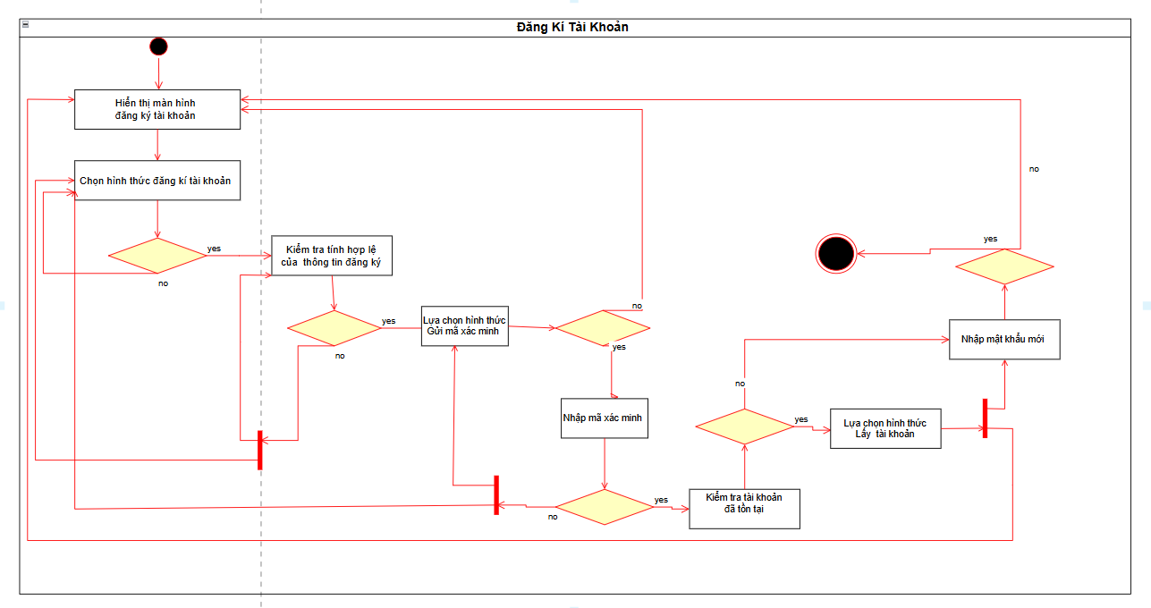
Hình 3.3 Giao diện đăng ký tài khoản trên Shopee

3.1.2.2 Quy trình mua hàng trên hệ thống
Chức năng mua hàng cho phép người dùng tìm kiếm sản phẩm lựa chọn sản phẩm phù hợp thêm vào giỏ hàng và thực hiện thanh toán trực tuyến Sau khi đơn hàng được tạo hệ thống sẽ xử lý thông tin và chuyển đến người bán để xác nhận giao dịch
Hình 3.4 Quy trình mua hàng trên hệ thống Shopee
Ngoài các chức năng phục vụ giao dịch hệ thống còn hỗ trợ triển khai các chương trình khuyến mãi và voucher nhằm thu hút người dùng Các mã giảm giá có thể được áp dụng trong quá trình thanh toán tùy theo điều kiện mà hệ thống quy định
Hình 3.5 Ví dụ chức năng áp dụng voucher trên Shopee
Các chức năng trên đóng vai trò quan trọng trong quá trình vận hành của hệ thống thương mại điện tử đồng thời cũng là các khu vực cần được kiểm thử nhằm đánh giá tính ổn định và khả năng kiểm soát các hành vi bất thường trên nền tảng.

3.2 Phân tích rủi ro đối với hệ thống trong quy trình mua hàng
Các chương trình ưu đãi và voucher là một trong những công cụ quan trọng được sử dụng trên nền tảng thương mại điện tử Shopee nhằm thu hút người dùng mới và gia tăng số lượng giao dịch Tuy nhiên do mang lại lợi ích trực tiếp về chi phí các chương trình khuyến mãi cũng trở thành mục tiêu của nhiều hành vi lạm dụng trên hệ thống
Trong thực tế nhiều đối tượng có thể tạo nhiều tài khoản thay đổi môi trường truy cập hoặc tự động hóa hành vi mua hàng nhằm khai thác ưu đãi nhiều lần Điều này gây ảnh hưởng đến tính công bằng của chương trình khuyến mãi đồng thời làm gia tăng rủi ro vận hành đối với hệ thống thương mại điện tử

3.2.1 Luồng mua hàng và vị trí áp dụng mã giảm giá
Quy trình mua hàng trên hệ thống thương mại điện tử bắt đầu khi người dùng tìm kiếm và lựa chọn sản phẩm phù hợp Sau khi thêm sản phẩm vào giỏ hàng người dùng tiến hành thanh toán và có thể áp dụng voucher hoặc mã giảm giá trước khi xác nhận đơn hàng
Trong quy trình này hệ thống sẽ thực hiện bước kiểm tra điều kiện sử dụng voucher trước khi tính toán giá trị giảm giá cho giao dịch Nếu đáp ứng đầy đủ điều kiện hệ thống sẽ cho phép áp dụng ưu đãi và tiếp tục xử lý thanh toán
Hình 3.15 Luồng mua hàng và vị trí áp dụng mã giảm giá
Việc xác định đúng vị trí áp dụng voucher trong quy trình giao dịch giúp hệ thống kiểm soát tốt hơn các hoạt động liên quan đến khuyến mãi và hạn chế các giao dịch không hợp lệ

3.2.2 Logic xét điều kiện sử dụng voucher
Mỗi voucher trên hệ thống thường được gắn với các điều kiện sử dụng cụ thể nhằm đảm bảo chương trình khuyến mãi được áp dụng đúng đối tượng và đúng phạm vi triển khai
Một số điều kiện phổ biến bao gồm:
Giá trị đơn hàng tối thiểu
Thời gian hiệu lực của voucher
Giới hạn số lượng sử dụng
Đối tượng người dùng áp dụng
Ngành hàng hoặc sản phẩm được hỗ trợ
Hình 3.16 Logic xét điều kiện sử dụng voucher
Hệ thống sẽ tự động kiểm tra các điều kiện trên trước khi áp dụng ưu đãi cho đơn hàng Việc xây dựng logic kiểm tra rõ ràng giúp giảm thiểu tình trạng sử dụng sai voucher hoặc áp dụng khuyến mãi vượt ngoài phạm vi quy định

3.2.3 Các loại voucher của hệ thống
Hệ thống thương mại điện tử Shopee triển khai nhiều loại voucher khác nhau nhằm hỗ trợ các chương trình khuyến mãi và gia tăng số lượng giao dịch trên nền tảng Một số loại voucher phổ biến bao gồm:
- Voucher toàn sàn
- Voucher người mới
- Voucher quay trở lại
- Voucher của shop
- Voucher miễn phí vận chuyển
- Voucher dành cho người dùng mới
- Voucher hoàn xu hoặc cashback
- Voucher theo phương thức thanh toán
Trong phạm vi đề tài này nội dung phân tích tập trung chủ yếu vào voucher dành cho người dùng mới và voucher quay trở lại do đây là các loại ưu đãi thường có nguy cơ bị lạm dụng cao trên nền tảng thương mại điện tử.
Voucher dành cho người dùng mới là hình thức ưu đãi phổ biến trên các nền tảng thương mại điện tử nhằm thu hút người dùng đăng ký tài khoản và thực hiện giao dịch lần đầu
Hình 3.17 Ví dụ voucher dành cho người dùng mới
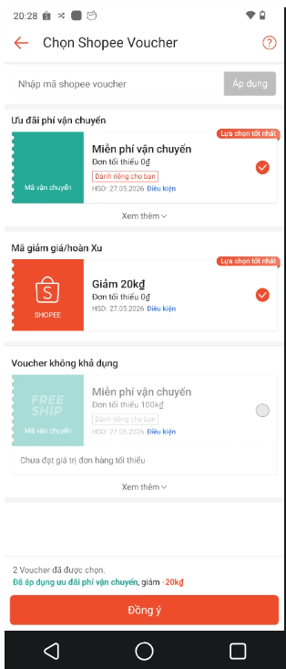
Hình 3.18 Voucher dành cho người quay trở lại
Do mang lại giá trị ưu đãi trực tiếp nên voucher dành cho người dùng mới thường trở thành mục tiêu của nhiều hành vi lạm dụng như tạo nhiều tài khoản hoặc thay đổi môi trường truy cập nhằm nhận ưu đãi nhiều lần

3.2.4 Các hành vi lạm dụng ưu đãi trong quá trình mua hàng
Trong quá trình triển khai các chương trình khuyến mãi hệ thống có thể xuất hiện nhiều hành vi lợi dụng ưu đãi nhằm khai thác voucher không đúng mục đích
Một số hành vi phổ biến bao gồm:
Tạo nhiều tài khoản để nhận voucher người dùng mới
Thực hiện nhiều giao dịch tương tự trong thời gian ngắn
Sử dụng công cụ giả lập thiết bị
Thay đổi môi trường truy cập liên tục
Tạo giả các thông số định danh: họ tên,số điện thoại, địa chỉ,...
Các hành vi này thường có đặc điểm chung là lặp lại với tần suất cao hoặc có sự tương đồng về mô hình giao dịch Điều này làm gia tăng nguy cơ thất thoát chi phí khuyến mãi và ảnh hưởng đến hiệu quả vận hành của hệ thống

3.2.5 Tác động của hành vi lạm dụng voucher đến hệ thống
Hành vi lạm dụng voucher có thể gây ra nhiều ảnh hưởng tiêu cực đối với nền tảng thương mại điện tử cả về chi phí vận hành lẫn chất lượng dữ liệu hệ thống
Một số tác động phổ biến bao gồm:
Thất thoát ngân sách khuyến mãi
Gia tăng số lượng tài khoản không hợp lệ
Tạo giao dịch không phản ánh nhu cầu mua hàng thực tế
Làm sai lệch dữ liệu phân tích người dùng
Ảnh hưởng đến tính công bằng của chương trình ưu đãi
Ngoài ảnh hưởng trực tiếp đến chi phí khuyến mãi các hành vi lạm dụng còn gây khó khăn cho quá trình đánh giá hiệu quả chiến dịch và làm giảm độ tin cậy của dữ liệu vận hành trên nền tảng thương mại điện tử

3.2.6 Cơ chế phát hiện và ngăn chặn tạo nhiều tài khoản
Để hạn chế hành vi tạo nhiều tài khoản nhằm lạm dụng chương trình khuyến mãi hệ thống thương mại điện tử thường triển khai nhiều cơ chế kiểm tra trong quá trình đăng ký
Một số cơ chế phổ biến bao gồm:
Kiểm tra số lượng tài khoản trên cùng thiết bị
Kiểm tra địa chỉ IP truy cập
Phân tích device fingerprint
Phát hiện môi trường giả lập
Giới hạn số lần gửi OTP
Phân tích hành vi đăng ký bất thường
Ngoài chức năng hỗ trợ giao dịch hệ thống thương mại điện tử còn triển khai nhiều cơ chế nhằm hạn chế các hành vi gian lận và lạm dụng khuyến mãi Hệ thống thực hiện kiểm tra tính hợp lệ của tài khoản ghi nhận thông tin thiết bị kiểm tra địa chỉ IP và phân tích hành vi người dùng nhằm phát hiện các hoạt động bất thường như tạo nhiều tài khoản sử dụng giả lập thiết bị hoặc lạm dụng voucher khuyến mãi
Các cơ chế kiểm tra và giám sát này đóng vai trò quan trọng trong việc đảm bảo tính công bằng giữa các người dùng đồng thời góp phần nâng cao tính an toàn và độ tin cậy của hệ thống thương mại điện tử
Hình 3.3 Ví dụ cơ chế kiểm tra chống gian lận trên hệ thống
Trong thực tế hệ thống thường không dựa vào một yếu tố duy nhất để phát hiện gian lận mà kết hợp nhiều dữ liệu khác nhau nhằm tăng độ chính xác Ví dụ việc thay đổi địa chỉ IP có thể giúp che giấu nguồn truy cập tuy nhiên device fingerprint hoặc hành vi sử dụng vẫn có thể cho thấy dấu hiệu liên quan giữa các tài khoản. Khi phát hiện dấu hiệu bất thường hệ thống có thể thực hiện các biện pháp như yêu cầu xác minh bổ sung giới hạn sử dụng voucher tạm khóa tài khoản hoặc từ chối đăng ký nhằm giảm thiểu nguy cơ lạm dụng

3.2.7 Các nguy cơ gian lận trong chức năng đăng ký tài khoản
Chức năng đăng ký tài khoản là mục tiêu phổ biến của nhiều hành vi gian lận trên nền tảng thương mại điện tử Đối tượng gian lận thường lợi dụng các chương trình ưu đãi dành cho người dùng mới để tạo nhiều tài khoản và nhận voucher nhiều lần
Một số hình thức gian lận phổ biến bao gồm:
Tạo nhiều tài khoản trên cùng thiết bị
Sử dụng giả lập Android
Thay đổi địa chỉ IP liên tục
Sử dụng SIM ảo, mail ảo hoặc dịch vụ nhận OTP
Thay đổi device fingerprint
Tự động hóa quá trình đăng ký
Chèn hình sau khi tạo tài khoản bị lỗi trang không khả dụng
Hình 3.13 Các hình thức gian lận trong đăng ký tài khoản
Các hành vi này có thể gây ảnh hưởng trực tiếp đến hệ thống như thất thoát chi phí khuyến mãi gia tăng tài khoản rác và làm giảm tính công bằng giữa người dùng Ngoài ra việc tồn tại nhiều tài khoản không hợp lệ còn gây khó khăn cho quá trình quản lý và phân tích dữ liệu người dùng

3.2.8 Phân tích điểm yếu có thể bị lợi dụng
Mặc dù hệ thống đã triển khai nhiều cơ chế kiểm tra và xác minh tuy nhiên vẫn tồn tại một số điểm yếu có thể bị lợi dụng nếu cơ chế phát hiện chưa đủ chặt chẽ
Một số điểm yếu thường gặp bao gồm:
Chưa kiểm tra đầy đủ device fingerprint
Khả năng phát hiện giả lập chưa hiệu quả
Chưa phân tích sâu hành vi người dùng
Chưa kiểm soát tốt tài khoản trên cùng môi trường
Nếu hệ thống chỉ kiểm tra dựa trên số điện thoại hoặc địa chỉ IP thì đối tượng gian lận có thể sử dụng VPN SIM ảo hoặc công cụ giả lập để vượt qua cơ chế kiểm tra Điều này cho thấy việc kết hợp nhiều lớp xác thực và nhiều nguồn dữ liệu là cần thiết nhằm nâng cao hiệu quả phòng chống gian lận
Thông qua việc phân tích các điểm yếu trên có thể xây dựng các kịch bản kiểm thử phù hợp nhằm đánh giá khả năng phát hiện và ngăn chặn hành vi tạo nhiều tài khoản trên hệ thống thương mại điện tử.

3.3 Phân tích cơ chế phòng chống gian lận của hệ thống
Để hạn chế các hành vi lạm dụng tài khoản và khai thác khuyến mãi nhiều nền tảng thương mại điện tử triển khai nhiều cơ chế phòng chống gian lận nhằm hỗ trợ phát hiện các giao dịch hoặc hành vi bất thường trong quá trình sử dụng hệ thống
Các cơ chế này thường kết hợp nhiều nguồn dữ liệu khác nhau như thông tin thiết bị môi trường truy cập lịch sử giao dịch và hành vi người dùng nhằm nâng cao khả năng đánh giá rủi ro và giảm thiểu nguy cơ gian lận trên nền tảng

3.4.1 Cơ chế định danh người dùng
Ngoài các thông tin cơ bản do người dùng cung cấp hệ thống thương mại điện tử còn ghi nhận nhiều dữ liệu liên quan đến thiết bị và môi trường truy cập nhằm phục vụ cho việc quản lý tài khoản và phân tích rủi ro
Các dữ liệu thường được ghi nhận bao gồm:
Số điện thoại , thời gian truy cập, vị trí đăng nhập, thông tin phiên làm việc, ...
Các thông tin này được sử dụng để xây dựng “ Dấu vân tay người dùng” nhằm hỗ trợ định danh thiết bị và phục vụ cho việc quản lý phiên truy cập Trong nhiều trường hợp hệ thống có thể sử dụng device fingerprint để nhận diện các thiết bị có dấu hiệu trùng lặp hoặc hoạt động bất thường
Việc thu thập dữ liệu thiết bị giúp nâng cao khả năng quản lý rủi ro và hỗ trợ quá trình phân tích hành vi người dùng trên hệ thống thương mại điện tử

3.4.2 Cơ chế định danh thiết bị
Hệ thống thương mại điện tử thường ghi nhận nhiều thông tin liên quan đến thiết bị nhằm hỗ trợ định danh người dùng và quản lý phiên truy cập
Một số thông tin phổ biến bao gồm:
Hệ điều hành, loại thiết bị,phiên bản ứng dụng, android ID,device Model, Thông tin phiên đăng nhập
Các thông tin này có thể được sử dụng để xây dựng “ Dấu vân tay thiết bị” nhằm hỗ trợ nhận diện thiết bị và đánh giá mức độ liên quan giữa các tài khoản trên hệ thống
Môi trường giả lập thường được sử dụng trong các hành vi tạo nhiều tài khoản hoặc tự động hóa giao dịch Vì vậy nhiều hệ thống thương mại điện tử triển khai cơ chế phát hiện giả lập nhằm giảm thiểu nguy cơ lạm dụng
Một số dấu hiệu thường được sử dụng để phát hiện môi trường giả lập bao gồm:
Thông tin phần cứng bất thường
Thiếu cảm biến thiết bị
Dấu hiệu virtual machine
Cấu hình hệ thống không đồng nhất
Trạng thái debug hoặc root
Việc phát hiện môi trường giả lập giúp hệ thống giảm nguy cơ xuất hiện các hành vi tự động hóa hoặc tạo nhiều tài khoản trên cùng một môi trường truy cập
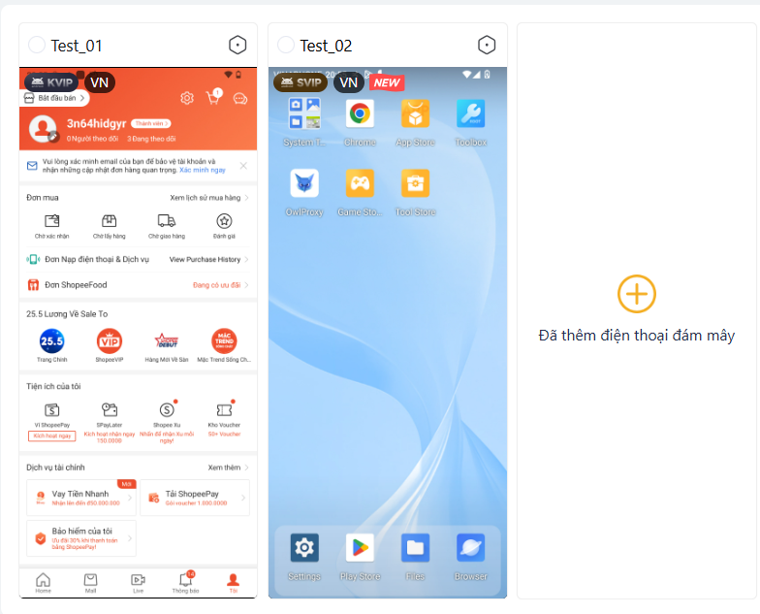

3.4.3 Cơ chế phân tích IP và mạng truy cập
Địa chỉ IP và thông tin mạng truy cập là nguồn dữ liệu quan trọng được sử dụng trong quá trình đánh giá rủi ro giao dịch
Hệ thống có thể phân tích:
Vị trí địa lý của IP
Tần suất thay đổi IP
Dấu hiệu sử dụng VPN hoặc Proxy
Số lượng tài khoản hoạt động trên cùng mạng
Việc phân tích dữ liệu mạng giúp hệ thống hỗ trợ phát hiện các môi trường truy cập có dấu hiệu bất thường hoặc liên quan đến hành vi gian lận

3.4.4 Cơ chế phân tích hành vi người dùng
Ngoài dữ liệu thiết bị và mạng truy cập hệ thống còn phân tích hành vi sử dụng nhằm phát hiện các giao dịch có dấu hiệu bất thường
Một số hành vi thường được sử dụng để đánh giá rủi ro bao gồm:
Thao tác liên tục với tần suất cao
Tạo nhiều giao dịch tương tự
Thực hiện nhiều đơn hàng trong thời gian ngắn
Hành vi sử dụng voucher bất thường
Thông qua việc phân tích hành vi hệ thống có thể nâng cao khả năng phát hiện các hoạt động bất thường mà các cơ chế kiểm tra đơn lẻ khó nhận biết

3.4.5 Cơ chế kiểm soát voucher và khuyến mãi
Để giảm nguy cơ lạm dụng ưu đãi hệ thống thường triển khai nhiều cơ chế giới hạn đối với voucher và chương trình khuyến mãi
Một số cơ chế phổ biến bao gồm:
Giới hạn số lần sử dụng voucher đối với tài khoản và thiết bị
Giới hạn theo tài khoản
Giới hạn theo thời gian
Giới hạn theo chiến dịch khuyến mãi
Giới hạn theo điều kiện giao dịch
Các cơ chế kiểm soát giúp đảm bảo chương trình khuyến mãi được triển khai đúng mục tiêu và hạn chế tình trạng sử dụng ưu đãi vượt quá phạm vi cho phép

3.4.6 Đánh giá tổng hợp khả năng phát hiện gian lận
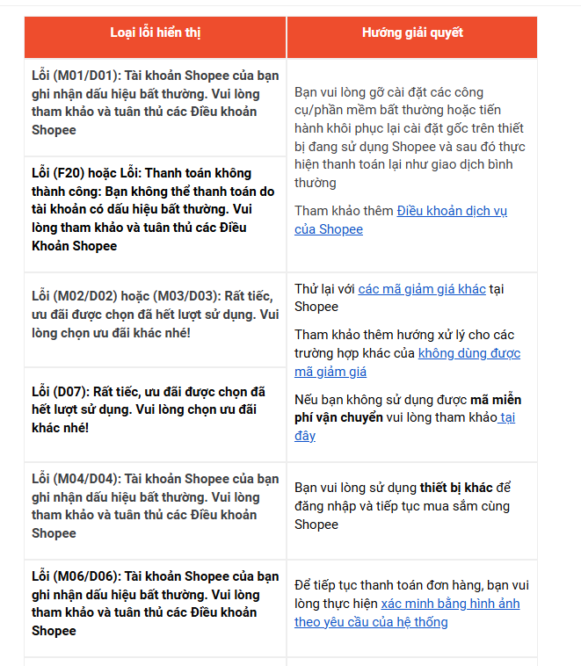
Khả năng phát hiện gian lận của hệ thống phụ thuộc vào việc kết hợp nhiều lớp kiểm tra và nhiều nguồn dữ liệu khác nhau Thay vì chỉ dựa trên một yếu tố đơn lẻ hệ thống thường đánh giá tổng hợp từ dữ liệu thiết bị môi trường truy cập và hành vi giao dịch nhằm xác định mức độ rủi ro của người dùng
Việc kết hợp nhiều cơ chế phân tích giúp hệ thống nâng cao khả năng phát hiện các hành vi bất thường đồng thời giảm thiểu nguy cơ bỏ sót các giao dịch có rủi ro cao trên nền tảng thương mại điện tử.

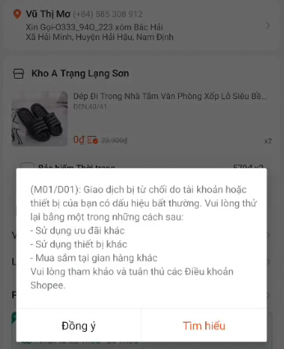
Hình 3.19 Hệ thống phát hiện gian lận

3.4 Xây dựng kịch bản kiểm thử gian lận
Mục tiêu của quá trình kiểm thử là đánh giá mức độ hiệu quả của các cơ chế phòng chống gian lận trong hệ thống thương mại điện tử Nội dung kiểm thử tập trung vào việc quan sát phản ứng của hệ thống khi xuất hiện các hành vi có dấu hiệu bất thường trong quá trình đăng ký tài khoản sử dụng voucher và thực hiện giao dịch
Các mục tiêu chính của quá trình kiểm thử bao gồm:
Đánh giá khả năng phát hiện tài khoản có dấu hiệu bất thường
Đánh giá khả năng nhận diện môi trường truy cập không hợp lệ
Đánh giá khả năng kiểm soát việc sử dụng voucher và mã giảm giá
Đánh giá phản ứng của hệ thống đối với các giao dịch có mức độ rủi ro cao
Đánh giá khả năng phân tích hành vi người dùng trong quá trình mua hàng
Xác định các điểm rủi ro còn tồn tại trong cơ chế phòng chống gian lận
Quá trình kiểm thử được thực hiện theo hướng mô phỏng nhiều trạng thái hoạt động khác nhau của tài khoản nhằm đánh giá khả năng phân biệt giữa hành vi sử dụng thông thường và hành vi có nguy cơ lạm dụng ưu đãi trên nền tảng thương mại điện tử

3.5.2 Môi trường kiểm thử
Môi trường kiểm thử được xây dựng nhằm mô phỏng nhiều điều kiện truy cập khác nhau trong quá trình sử dụng hệ thống thương mại điện tử Qua đó hỗ trợ đánh giá khả năng nhận diện và kiểm soát rủi ro của hệ thống trong các môi trường hoạt động đa dạng
Quá trình kiểm thử được thực hiện trên cả thiết bị thật và môi trường giả lập Android nhằm quan sát phản ứng của hệ thống trong các điều kiện truy cập khác nhau
Các thành phần chính của môi trường kiểm thử bao gồm:
Thiết bị Android phục vụ kiểm thử thực tế
Môi trường giả lập Android
Ứng dụng Shopee phục vụ kiểm thử
Kết nối mạng Internet
Môi trường mạng thay đổi theo từng phiên truy cập
Hệ thống ghi nhận kết quả kiểm thử
Việc xây dựng nhiều môi trường truy cập khác nhau giúp quá trình kiểm thử phản ánh rõ hơn khả năng đánh giá rủi ro của hệ thống trong các điều kiện sử dụng đa dạng

3.5.3 Công cụ và dữ liệu kiểm thử
Quá trình kiểm thử sử dụng nhiều công cụ và dữ liệu khác nhau nhằm mô phỏng đa dạng trạng thái tài khoản và hành vi sử dụng trên nền tảng thương mại điện tử
Các công cụ được sử dụng trong quá trình kiểm thử bao gồm:
- Thiết bị Android phục vụ kiểm thử thực tế:
- 2 điện thoại android, 2 điện thoại iphone, 1 laptop
- Phần mềm giả lập Android
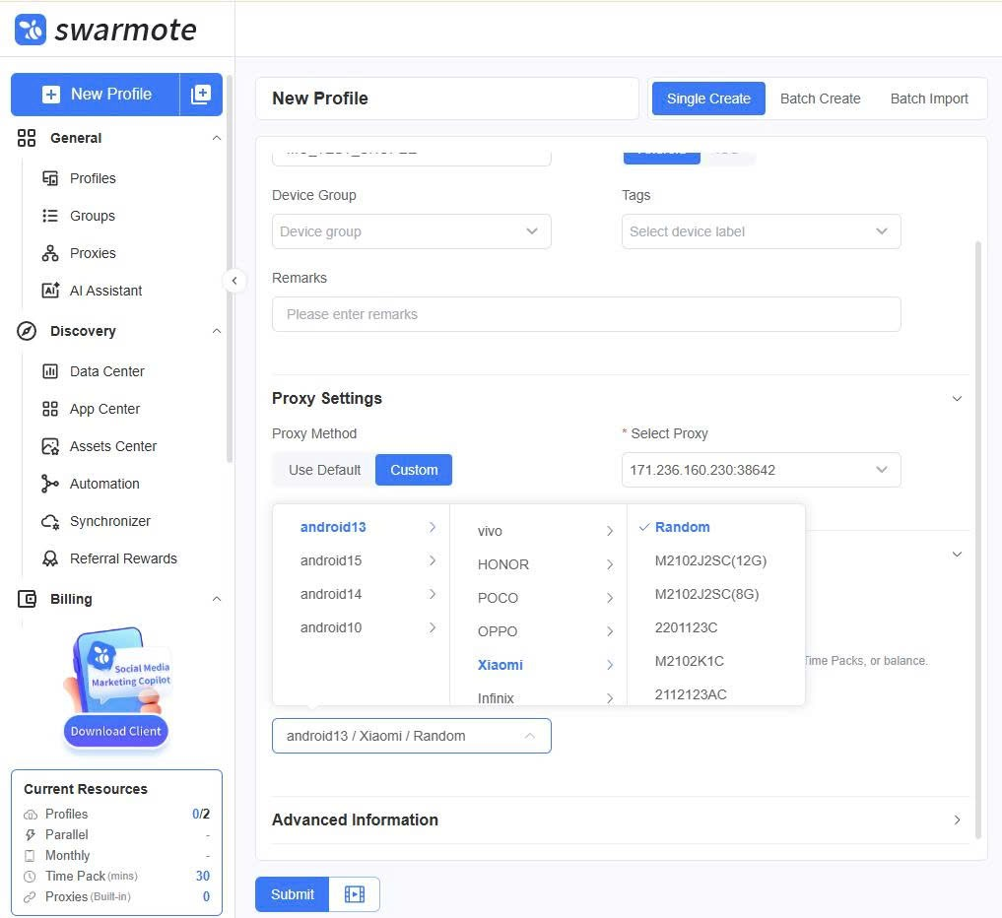
Hình 3.26 Phần mềm máy ảo
- Công cụ thay đổi môi trường mạng và địa chỉ IP
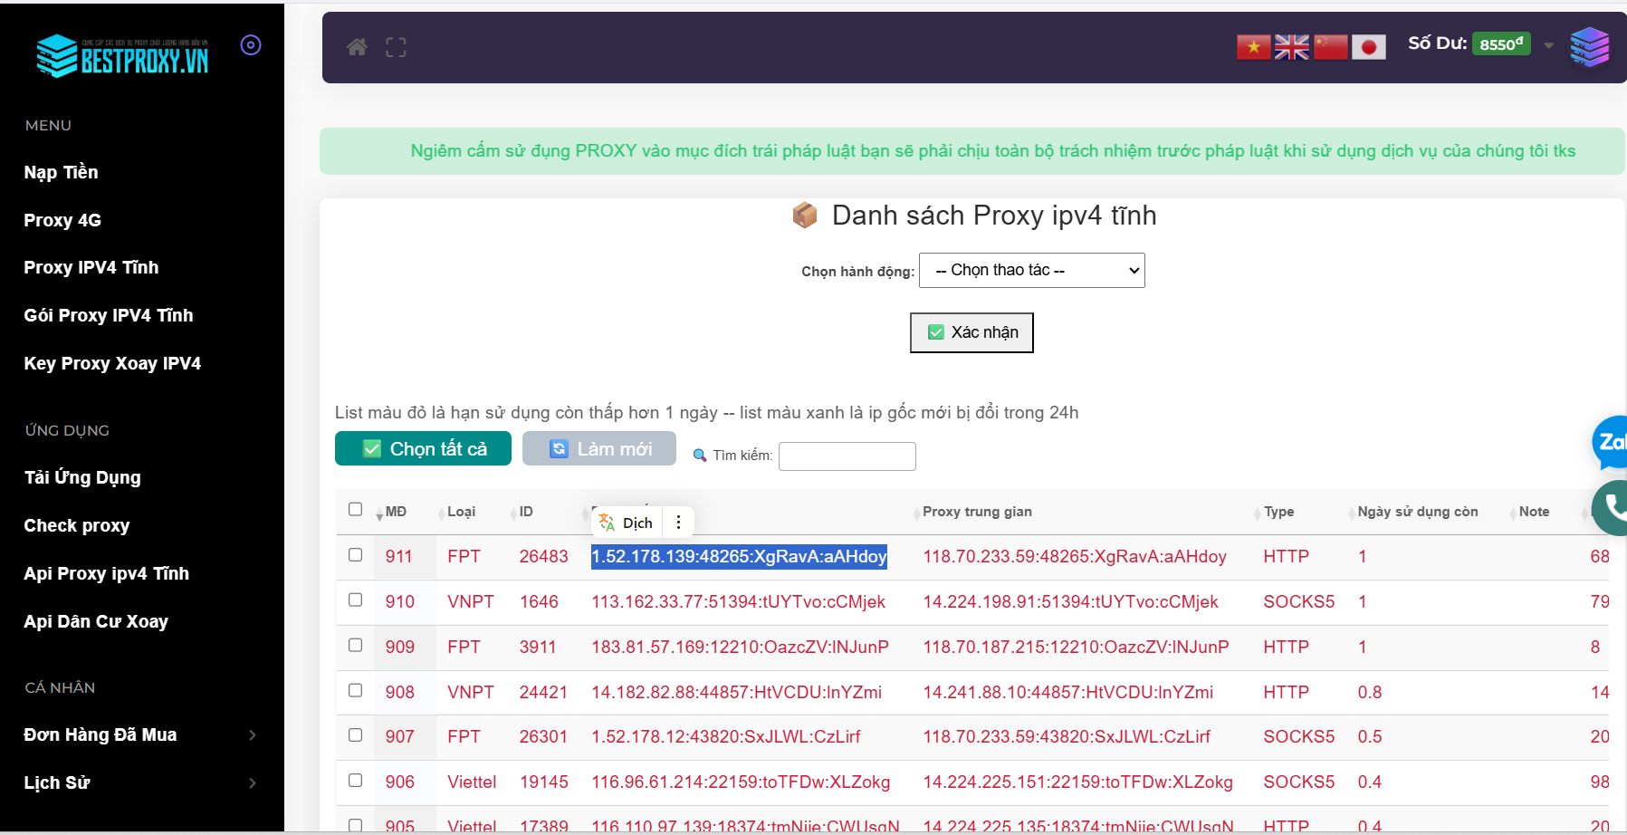
- Công cụ ghi nhận kết quả kiểm thử
- Tài khoản kiểm thử phục vụ mô phỏng giao dịch
Hình
Dữ liệu kiểm thử được xây dựng theo nhiều nhóm khác nhau nhằm đánh giá phản ứng của hệ thống trong các điều kiện sử dụng đa dạng Các tài khoản kiểm thử được tạo bằng nhiều phương thức khác nhau như:
Đăng ký bằng email
Đăng ký bằng số điện thoại
Sử dụng nhiều thông tin người dùng khác nhau
Sử dụng nhiều môi trường truy cập khác nhau
Ngoài ra các tài khoản còn được phân chia theo trạng thái hoạt động nhằm mô phỏng nhiều mức độ sử dụng khác nhau trên hệ thống bao gồm:
Tài khoản mới tạo
Tài khoản đã hoạt động trong một khoảng thời gian
Tài khoản có lịch sử tìm kiếm sản phẩm
Tài khoản có lịch sử thêm sản phẩm vào giỏ hàng
Tài khoản đã từng phát sinh giao dịch
Một số hành vi sử dụng cũng được mô phỏng trong quá trình kiểm thử nhằm đánh giá khả năng phân tích hành vi của hệ thống như:
Tìm kiếm nhiều sản phẩm
Xem nhiều ngành hàng khác nhau
Thêm sản phẩm vào giỏ hàng
Duy trì thời gian hoạt động trước khi đặt hàng
Thực hiện giao dịch sau một khoảng thời gian sử dụng tài khoản
Hình 3.27 Công cụ và dữ liệu kiểm thử sử dụng trong quá trình đánh giá hệ thống

3.5.4 Xây dựng các kịch bản kiểm thử gian lận
Nhóm 1: Multi-account
Tạo nhiều tài khoản liên tiếp
Nhóm 2: Emulator / máy ảo
Dùng nhiều instance
Nhóm 3: Proxy / IP
Thay đổi IP
Nhóm 4: Behavior
Thao tác giống nhau vs khác nhau
Nhóm 5: Voucher abuse
Lạm dụng mã người mới

3.5.5 Kết quả mong đợi của từng kịch bản

3.5.6 Tiêu chí đánh giá khả năng phòng chống gian lận

CHƯƠNG 4: KẾT QUẢ KIỂM THỬ VÀ ĐÁNH GIÁ
4.1 Kiểm thử tạo nhiều tài khoản
Test tạo acc liên tục
Test tạo acc giãn thời gian
4.2 Kiểm thử giả lập thiết bị
Dùng máy ảo giống nhau
Thay đổi cấu hình
4.3 Kiểm thử IP / Proxy
1 IP vs nhiều IP
Proxy vs không proxy
4.4 Kiểm thử hành vi người dùng
Hành vi giống nhau
Hành vi giống người thật
4.5 Kiểm thử sử dụng voucher
Dùng voucher ngay
Delay rồi dùng
4.6 Kiểm thử hậu xử lý (Post-order)

4.7 Đánh giá hệ thống
5.5 Kết luận và hướng phát triển
Hướng phát triển:

